## Calculateur d’adresses IP

1 – Licence

Ce programme, ainsi que le code source qui l’accompagne, est libre de droits. Il est donc entièrement distribuable.

Si ce programme venait à être distribué de façon publique, l’auteur demande que son nom soit indiqué. Vous le trouverez dans les crédits, à la fin de ce fichier d’aide.

2 – Le calculateur

NOTE IMPORTANTE : Ce calculateur a été conçu pour calculer des adresses de réseaux privés. Il n’est donc pas fiable pour les adresses internet, qui répondent à d’autres lois, dictées par le NIC.

Temps de réponse :
Selon le calcul demandé, il se peut que le calculateur mette un certain laps de temps à donner une réponse. Plus la liste des sous-réseaux est longue, plus le calculateur mettra de temps à donner un résultat. Pendant les tests, le temps de réponse le plus long a été d’une dizaine de minutes, sur un P333, pour calculer 16 millions d’adresses. Cependant, cela reste un cas assez rare. Pendant cette phase de calcul, le programme peut ne plus répondre, et donner l’aspect de s’être planté, bien que ce ne soit pas le cas. Aucun cas de plantage n’a été constaté. Soyez donc patients, le cas échéant.

3 – Les valeurs d’entrée

La plage « Adresse IP / Masque » se répartit en deux séries de plages. La première partie, de 4 plages, sert à entrer l’adresse IP du réseau (comprendre ici l’adresse originale avant le calcul des postes). La deuxième partie, la 5ème plage, située après le séparateur / indique le masque de sous-réseau d’entrée, c’est à dire le nombre de bits réservés. Cette valeur peut évoluer après le calcul, lorsque le masque de sous-réseau final est calculé. Néanmoins, elle est dépendante de la valeur de l’adresse IP. Si la première plage IP est remplie, le masque minimum sera de 8 bits. Si les deux premières plages sont remplies, le masque sera de 16 bits, et ainsi de suite.

La plage « nombre de postes » représente le nombre de postes minimums que doit comporter le réseau.

La plage « nombre de sous-réseaux » représente le nombre de sous-réseaux minimums que doit comporter le réseau.

S’il n’y a aucune indication ni pour le nombre de postes, ni pour le nombre de sous-réseaux, le programme ne pourra rien calculer. Il faut au moins que l’un de ces deux champs soit complété pour que le programme calcule quelque chose. On peut soit indiquer le nombre de postes, soit le nombre de sous-réseaux, soit les deux.

4 – Les résultats

La plage « Masque de sous-réseaux » représente le masque de sous-réseau final, après calcul.

La plage « Nombre max. de postes / Bits » représente le nombre maximum réel de postes connectables sur le réseau, et le nombre de bits réservés au calcul des postes dans le masque de sous-réseaux.

La plage « Nombre max. de sous-réseaux / Bits » représente le nombre maximum réel de sous-réseaux que l’on peut créer, et le nombre de bits réservés au calcul des sous-réseaux dans le masque de sous-réseaux.

La plage « Pas » représente le pas entre chaque plage d’adresses.

La plage « Plage de sous-réseaux » représente la plage d’adresses minimum - maximum de tous les sous-réseaux possibles.

La plage « Plage pour chaque sous-réseau » reprends chaque valeur de la plage de sous-réseaux, et calcule la plage des adresses minimum – maximum de tous les postes pour chacun des sous-réseaux.

5 – Bits non attribués

Si, au cours du calcul, un certain nombre de bits ne sont attribués ni aux postes, ni aux sous-réseaux, ni aux bits réservés, ils sont considérés comme étant indéfinis. Dès lors, une fenêtre apparaît, pour demander où doivent être attribués ces bits

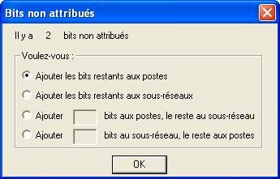

ATTENTION : Après cette opération, les valeurs d’entrée concernant le nombre de postes souhaités et le nombre de réseaux souhaités sont ré-évalués.

Le mode de répartition des bits non attribués est désactivé si le masque de bits est déverrouillé. Dès lors, les bits non attribués sont automatiquement ajoutés aux sous-réseaux.

6 – Les options

La boîte de dialogue des options s’ouvre en cliquant sur le bouton « Options »

L’option Déverrouiller le masque de bits d’entrée permets de désactiver le contrôle automatique du masque d’entrée. Ainsi, il est possible de calculer des adresses dont les sous-réseaux partagent la même plage d’adresse IP que les bits réservés. ATTENTION : Cette option est utile pour certains calculs, mais les réponses ne sont plus garanties au norme. Vous devrez également gérer et contrôler vous-même la valeur du masque de bits d’entrée. Lors de la sélection de cette option, un message d’avertissement apparaît à l’écran pour vous le rappeler.

7 – Avertissements

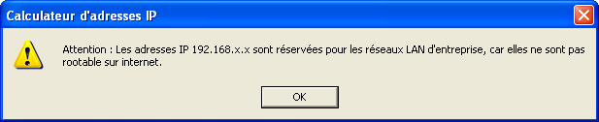

Lorsque un type d’adresse particulier s’apprête à être utilisé, le programme indique un avertissement.

C’est le cas notamment pour :
- Les adresses non rootables sur internet (10.x.x.x ; 192.168.x.x et 172.16.0.0 à 172.31.255.255)
- Les adresses APIPA (169.254.x.x)
- Les adresses de bouclage (127.x.x.x)

Il ne faut pas oublier que ces adresses sont utilisées dans des cas particuliers. Le calcul avec ces adresses n’est cependant pas interdit par le programme.

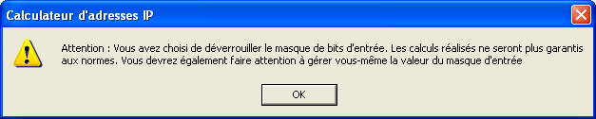

Pour permettre certains calculs particuliers, le contrôle automatique du masque de bits d’entrée doit être désactivé. Ce message indique que vous avez sélectionné ce mode, et que dorénavant, vous êtes responsable de la gestion et du contrôle des valeurs du masque de bits d’entrée. Dans ce mode, les calculs ne sont plus garantis aux normes.

8 – Messages d’erreurs

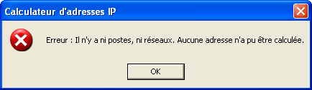

Cette erreur apparaît quand un calcul a été tenté, alors que les plages Nombre de postes et Nombre de sous-réseaux sont vides. Il doit y avoir au moins une valeur dans une de ces plages pour qu’un calcul soit possible.

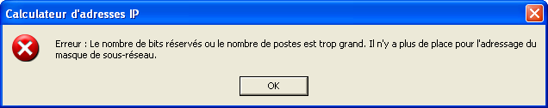

Cette erreur apparaît lorsque le nombre de bits réservés ou le nombre de poste est disproportionné. En effet, si une de ces deux valeurs est trop élevée, il ne reste plus de place pour l’adressage des sous-réseaux, ce qui rend l’adresse inutilisable.

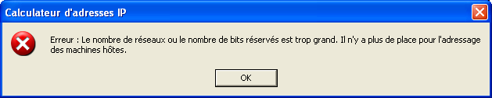

Cette erreur apparaît lorsque le nombre de bits réservés ou le nombre de sous-réseaux est disproportionné. En effet, si une de ces deux valeurs est trop élevée, il ne reste plus de place pour l’adressage des postes, ce qui rend l’adresse inutilisable.

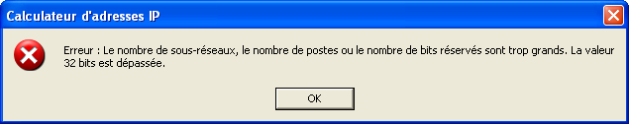

Le nombre de postes, le nombre de sous réseaux et/ou le nombre de bits réservés ne sont pas équilibrés. Si un calcul devait être effectué avec ces valeurs, il faudrait plus de 32 bits, ce qui n’est pas possible.

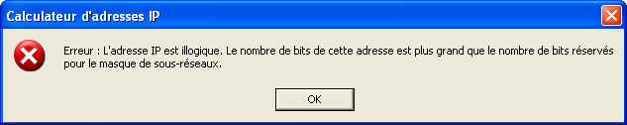

Cette erreur apparaît quand un calcul a été tenté alors que le nombre de bits réservés est plus petit que le nombre de bits de l’adresse IP d’entrée. Ceci rends l’adresse d’entrée illogique, car il ne s’agit plus d’une valeur d’entrée, mais d’une valeur qui apparemment contient déjà des postes. Dès lors, aucun calcul n’est possible.

9 – Programmation et remerciements

Programmeur : Jean-Milost Reymond

Un grand merci à M.Michel Bérard, de l’école des Arches, qui a accepté de tester ce programme pour moi.

# HIDD_IP_CALCULATOR_DIALOG

